LAUDA RINDE HOMENAJE A THEO SCHLEGELMILCH POR SUS 40 AÑOS EN LA EMPRESA

Compromiso fiable con una amplia gama de tareas

Lauda-Königshofen, 25 de febrero de 2025 - LAUDA DR. R. WOBSER GMBH & CO. KG rindió homenaje a Theo Schlegelmilch con motivo de su 40 aniversario en la empresa. En presencia del equipo directivo, de los gerentes y de otros invitados de honor, el empleado de larga trayectoria fue homenajeado por su compromiso y lealtad a la empresa familiar.
Theo Schlegelmilch inició su carrera profesional en LAUDA el 4 de febrero de 1985, en la producción de piezas. En las décadas siguientes, este cristalero cualificado trabajó en varios departamentos de la empresa, entre ellos el de expedición y el de pintura en polvo. Desde 2010, trabaja en el taller de espumado, donde aporta una importante contribución con su experiencia. El perfecto aislamiento de los atemperadores es un factor de calidad decisivo para un control preciso de la temperatura.
En su elogioso discurso, el Dr. Gunther Wobser, presidente & CEO, rindió homenaje a los destacados logros del jubilado: “Theo Schlegelmilch es tan versátil como una navaja suiza. A lo largo de cuatro décadas, se ha distinguido en diversos puestos por su flexibilidad y voluntad de aprender. Su formación continua y sus muchos años de experiencia en el montaje y desmontaje de ferias lo convierten en un empleado valioso.”
Sebastian Weißmann, gerente de producción refrigeración, destacó la ejemplar ética de trabajo del jubilado: “Theo se caracteriza por su forma limpia y dedicada de trabajar. Como madrugador, siempre organiza su jornada laboral de forma independiente y fiable. Como veterano experimentado de la planta de espumado, ha contribuido al crecimiento y a la posición actual de LAUDA durante más de cuatro décadas, lo que le convierte en un importante modelo a seguir para la generación más joven. Su experiencia dejará un gran vacío.”
El vicepresidente del comité de empresa, Uwe Stastny, rindió homenaje a Theo Schlegelmilch como colega servicial, comprometido y cordial, además de miembro del ‘IG Metall’ (Unión Industrial de Trabajadores del Metal) desde hacía 40 años.
El Dr. Wobser añadió: “Aunque el departamento de espumado trabaja a menudo entre bastidores, es indispensable para la calidad de nuestros aparatos. Empleados como Theo Schlegelmilch, que cumplen sus tareas con dedicación y precisión, son la base de nuestra empresa familiar.” En reconocimiento a sus muchos años de servicio, el jubilado recibió el certificado de honor de LAUDA.
Marco Hess, teniente de alcalde de la ciudad de Lauda-Königshofen, transmitió las felicitaciones de la ciudad y destacó en su discurso la importancia de los empleados con muchos años de servicio: “Si cada uno se ve a sí mismo como un engranaje importante de la empresa, como hace el Sr. Schlegelmilch, entonces la suma de todos contribuye a la visión de conjunto. LAUDA garantiza el crecimiento, la prosperidad y el empleo en nuestra ciudad y en la región.” El representante oficial honró al jubilado con un regalo de vino y un certificado del estado de Baden-Wurtemberg, firmado por el ministro presidente Winfried Kretschmann.
Para Theo Schlegelmilch, la transición a una nueva etapa de la vida comenzará el 1 de julio de 2025, con el inicio de la fase de jubilación parcial. El apasionado excursionista dispondrá entonces de más tiempo para su afición.

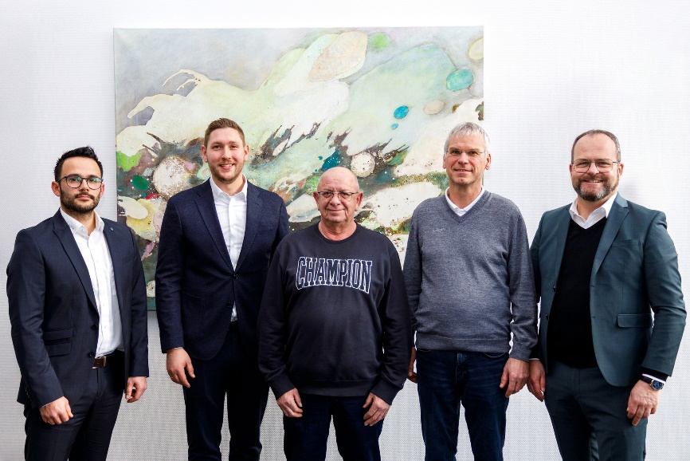

Imagen: Theo Schlegelmilch (centro) recibe de manos del presidente & CEO Dr. Gunther Wobser (derecha) un homenaje por sus 40 años de servicio en LAUDA. Sebastian Weißmann (gerente de producción refrigeración, a la izquierda), Marco Hess (teniente de alcalde de Lauda-Königshofen, segundo por la izquierda) y Uwe Stastny (vicepresidente del comité de empresa, segundo por la derecha) participaron en la felicitación. © LAUDA

Somos LAUDA, líderes mundiales en el sector de la regulación exacta de la temperatura. Nuestros equipos e instalaciones de termorregulación son la parte fundamental de aplicaciones importantes y contribuyen a mejorar el futuro. Somos un proveedor integral y garantizamos la temperatura óptima en la investigación, la producción y el control de calidad. Somos el socio en el que confiar para la electromovilidad, el hidrógeno, las industrias química, farmacéutica/biotecnológica y de semiconductores, así como de la tecnología médica. Gracias a nuestro asesoramiento competente y a unas soluciones innovadoras, llevamos casi 70 años entusiasmando cada día de nuevo a nuestros clientes de todo el mundo.

En la empresa, también vamos siempre un paso por delante. Impulsamos a nuestros empleados y nos desafiamos constantemente: por un futuro mejor que forjamos juntos.

Contacto de prensa
Con mucho gusto proporcionamos a la prensa información ya preparada acerca de nuestra empresa, la LAUDA FabrikGalerie y nuestros proyectos en el ámbito del fomento de la innovación, la digitalización y la gestión de ideas. Estamos deseando mantener una comunicación abierta con usted. ¡Póngase en contacto con nosotros!

CHRISTOPH MUHR
Jefe de comunicación corporativa
T + 49 (0) 9343 503-349
christoph.muhr@lauda.de

LAUDA DR. R. WOBSER GMBH & CO. KG, Laudaplatz 1, 97922 Lauda-Königshofen, Alemania. Sociedad comanditaria: Sede Lauda-Königshofen Tribunal de registro Mannheim HRA 560069. Socio comanditario: LAUDA DR. R. WOBSER Verwaltungs-GmbH, Sede Lauda-Königshofen, tribunal de registro Mannheim HRB 560226 Directores Generales: Dr. Gunther Wobser (Presidente & CEO), Dr. Mario Englert (CFO), Dr. Marc Stricker (COO)

